**Пояснительная записка.**

Воспитание – великое дело:   
им решается судьба человека.   
В. Белинский

Стремительно меняется время, меняется общество и отношения между людьми. А в современной школе роль классного руководителя остаётся неизменной. Он не только руководит, направляет, но и воспитывает. В настоящее время в литературе по методике воспитательной работы всё чаще на первое место выходит идея использования системного подхода к воспитательной деятельности.

Целесообразность создания воспитательной системы класса заключается в следующим:

-ребёнок, будучи сложной целостной системой, должен развиваться в условиях целостного интегрированного воспитательного процесса, в котором все компоненты максимально взаимосвязаны;

-воспитательная система класса - это благоприятная среда жизнедеятельности и развития ребёнка, эффективно содействующая его личностному росту;

- системный подход позволяет классному руководителю рационально распределить свои усилия при организации воспитательного процесса;

- при построении воспитательной системы формируется «лицо» класса, его неповторимый облик, что имеет немаловажное значение в развитии индивидуальности членов классного общества;

- воспитательная система класса позволяет расширить диапазон педагогического влияния на детей и их развитие.

Воспитательная система класса - это способ организации жизнедеятельности и воспитания членов классного коллектива, представляющий собой целостную и упорядоченную совокупность взаимодействующих компонентов и способствующий развитию личности в коллективе.

**Механизм функционирования и построения воспитательной**

**системы класса**

Главным системообразующим фактором служит совместная и индивидуальная деятельность учащихся, которая носит творческий индивидуально-личностный характер. Каждая личность уникальна, каждый по-своему воспринимает окружающий мир. Атмосфера доверия и дружеское расположение к ребёнку дают раскрыть его внутренний мир, позволяют научить делиться своими проблемами. Главное-создание атмосферы морально-психологического климата, творческой атмосферы, доброжелательного стиля отношений – всего того, что способствует развитию коллектива в целом. Помочь учащимся класса справиться с достаточно сложным бременем ответственных задач, развить свой творческий потенциал, раскрыть свой внутренний мир, и научится делиться своими внутренними проблемами, призвана воспитательная система моего класса **“Мелодия души”.**

Изучение научно-методической литературы, знакомство с практикой системного подхода в воспитательной деятельности позволили мне выделить, как наиболее существенные и важные, четыре компонента воспитательной системы.

**Основные компоненты и элементы воспитательной системы класса**

|  |  |
| --- | --- |
| **Компоненты** | **Составные части компонентов** |
| *Индивидуально-*  *групповой* | *- Классный руководитель*  *- Учащиеся*  *- Родители*  *- Педагоги и другие взрослые* |
| *Ценностно-ориентационный* | *- Цели и задачи воспитания*  *- Перспективы жизнедеятельности классного сообщества*  *- Принципы построения воспитательной системы и жизнедеятельности класса* |
| *Функционально-деятельностный* | *- Системообразующий вид деятельности, формы и методы организации совместной деятельности и общения*  *- Основные функции воспитательной системы*  *- Педагогическое обеспечение и самоуправление* |
| *Пространственно-временной* | *-Эмоционально-психологическая,духовно-нравственная и предметно-материальная среда*  *- Связи и отношения классного сообщества с другими детьми и взрослыми*  *- Этапы становления и развития воспитательной системы* |
| *Диагностико-аналитический* | *- Критерии эффективности воспитательной системы*  *- Методы и приемы изучения результативности воспитательной системы*  *- Формы и способы анализа, оценки и интерпретация полученных результатов* |

Рассмотрим каждый компонент подробнее.

«В душе каждого ребенка есть невидимые струны, если тронуть их умелой рукой, они красиво зазвучат».

*М. Горький*

Индивидуально-групповой

компонент



*Классный руководитель отвечает*

*за результативность воспитательного процесса в классе.*

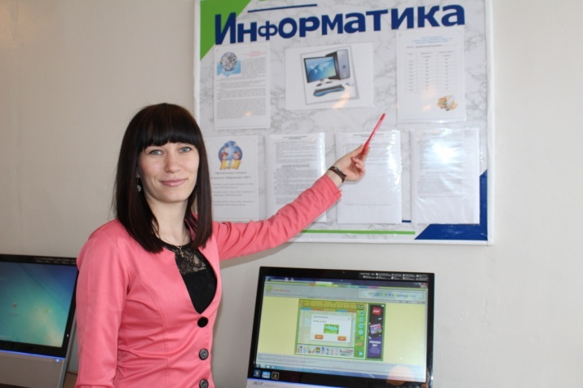

**Классный руководитель:**

Болотова Светлана Александровна,

педагогический стаж работы -1 год.

Воспитание является одним из важнейших компонентов образования в интересах человека, общества государства. В своей педагогической деятельности я исхожу из нескольких определений воспитания: воспитание – процесс целенаправленного управления развитием личности, основанный на эффективном взаимодействии воспитателей и воспитанников, направленный на достижение поставленной цели. Воспитание – это искусство, искусство прикосновения к ребенку, которое помогает, стимулирует его самоизменение, самостроительство, самосовершенствование. Чтобы процесс воспитания проходил успешно, безболезненно для ребенка, вокруг него должна быть создана такая атмосфера, где ребенку уютно, где его любят, ценят, где о нем будут заботиться настолько, что он станет интересен себе и другим. Я прикладываю все усилия, чтобы ребенок, перешагивая порог школы, почувствовал что в школе его ждут и любят. Я стараюсь создать благоприятный микроклимат в классе, поддерживать связь с родителями. При работе с «трудными детьми» обращаюсь за помощью к школьному психологу и социальному педагогу. Своим личным примером помогаю ребятам находить в каждом что-то хорошее. Стараюсь выработать у детей привычку заботится об окружающих и думать не только о себе, но и о новых товарищах. С самого начала предоставляю детям проявить инициативу в коллективных делах, показать свои организаторские способности. Моя задача как классного руководителя - обратить внимание на мельчайшие особенности личности каждого ребенка, помочь ему раскрыть свои таланты. Каждый ребёнок моего класса должен уходить домой с победой. Успех – самый лучший воспитатель, так как он даёт ребёнку уверенность в собственных силах и самом себе. Ребёнок рождается для успеха и я этому буду всячески содействовать.

2. Учащиеся класса являются полноправными субъектами жизнедеятельности данного классного сообщества.

В классе 28 учащихся, из них 16 девочек и 12 мальчиков. Есть дети из неполных семей, 4 учащихся из многодетных семей и 5 человек из малообеспеченных семей. Основной части учащихся – 12-14 лет, а одному ученику уже 15 лет. По состоянию здоровья большинство детей определены в основную группу.

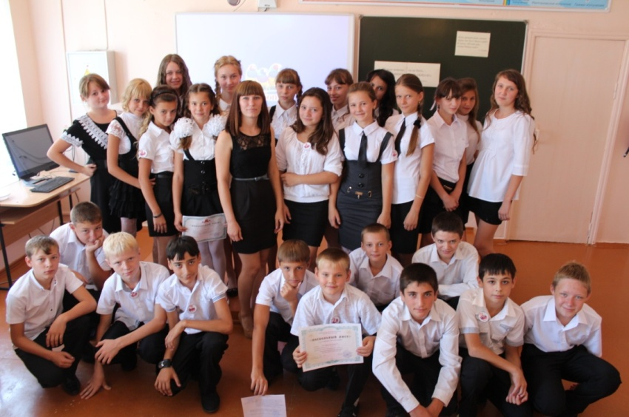В общем, в классе, даже не смотря на слияние двух параллельных классов, сложился дружный коллектив. Дети живут интересами друг друга, переживают неудачи и проблемы своих одноклассников, стараются протянуть им руку помощи. Коллектив класса отношу к единой сплоченной «группе-коллективу», где есть общепризнанные лидеры, предпочтительные, принятые (Пономарев Руслан, Коленкина Татьяна, Григорова Валерия, Гусева Анастасия), но есть учащиеся, которым трудно до конца собрать свою волю, найти со всеми общий язык, проявить настойчивость в преодолении трудностей в учебной деятельности (Христофоров Андрей, Белоусов Василий, Богатырева Наталья). В общении между членами коллектива наблюдается уважительное отношение друг к другу.

В нашем классе очень высокий потенциал относительно учёбы, поэтому слабым ученикам есть к чему стремиться. В классе неуспевающих детей нет. По результатам обучения за предыдущий учебный год в классе большинство детей обучаются на оценки «хорошо» и «отлично». Наряду с хорошо успевающими учениками в классе есть дети, которым постоянно нужна индивидуальная помощь и поддержка в обучении, как со стороны учителей, так и со стороны родителей и одноклассников – это Магомедова Марианна, Ахмедов Валех, Савенкова Юлия, Лысенко Василина, Белоусов Василий, Умаров Алимагомед. Эти ребята учатся неохотно, отсутствует интерес к учебе. С этими учениками и их родителями ведется индивидуальная работа, где прививается интерес к учебной деятельности, ликвидируются пробелы в знаниях.

В классе прослеживается интерес к учебе интеллектуальный потенциал. Учащиеся класса в прошлом учебном году участвовали в различных олимпиадах. Дети проявляют активность в проведении внеклассных мероприятий, классных часов. Особенно привлекают общественные социальные акции.

Коллектив 7 класса активен в общественно-полезной деятельности, с интересом включается в любую предложенную работу. В классном коллективе есть взаимопонимание, деловое сотрудничество, ответственность каждого за себя и за весь коллектив. Отношение к труду у детей разное. Есть ученики активные и добросовестные (Исакова И., Бровикова Ю., Малахова Е., Козниделева Ю., Кишкин А.), но есть и дети, у которых недостаточно развито трудолюбие, они работают без желания (Христофоров А., Евсютин С., Переверзева У., Магомедова М.).

В данном коллективе каждый ребенок - индивидуальная творческая личность. Как утверждал В. Сухомлинский: «В душе каждого ребенка есть невидимые струны, если тронуть их умелой рукой, они красиво зазвучат».

У ребят в классе разносторонние интересы. Творческий потенциал у ребят неплохой, но особого желания его проявлять учащиеся не испытывают. Многие занимаются творческими видами деятельности в учреждениях дополнительного образования, а так же увлекаются спортом, развивают свои музыкальные способности, занимаются в театральном кружке, проявляют интерес к изобразительному искусству, и занимаются в шахматном клубе. Моя задача - помочь ребятам самореализоваться, развить свой творческий потенциал, проявить активную жизненную позицию.

3.  Успешность воспитательного процесса в классе невозможна без сотрудничества с педагогами — предметниками, работающими в классе. Они играют большую роль в создании и развитии классного коллектива, ведь каждый преподаватель «проводник по стране знаний», создающий условия для развития познавательного интереса и желания учиться. Как классный руководитель важное место в своей работе отвожу регулярным контактам с учителями-предметниками, отслеживая оценки учеников, анализирую причины возникших трудностей и поиска путей их решения. Выясняю, по каким предметам снижена успеваемость, каковы причины этого:

- усложнение учебного процесса;

- завышенная самооценка;

- заниженная самооценка, комплексы;

- ослабление со стороны родителей;

- преобладание внешкольных интересов.

У педагогов, работающих в классе, с детьми сложились хорошие отношения, основанные на доверии и взаимопонимании. Все уроки, проводимые учителями-предметниками - насыщенны и интересны. Большое внимание учителя уделяют вопросам индивидуального и личностного развития учащихся.   Так же немало важную роль играет сотрудничеству с учителями-предметниками, которые готовят учащихся к предметным олимпиадам и научным конференциям. Каждый ребенок в классе должен иметь возможность дополнительных занятий с педагогом, консультаций и факультативов.

4. Одна из важнейших задач для меня (классного руководителя) - способствовать единению, сплочению семьи, установлению взаимопонимания родителей и детей, созданию комфортных, благоприятных условий для развития ребенка в семье. Успешное ее решение возможно, если в основе воспитательной работы заложена идея сотрудничества педагогов, родителей и учащихся. Ни кто из родителей учащихся не остаются в стороне от классных дел. Для них ребенок – самая большая ценность в жизни. Родители принимают активное участие в жизни класса, помогают в организации и проведении поездок, экскурсий. Участвуют в спортивных соревнованиях, акциях, их личный пример, родительское слово имеют большую значимость в формировании личности сына или дочери. Родителями нашего класса являются образованные и воспитанные люди, по составу рабочие и служащие, многие имеют высшее образование и оставшиеся - среднетехническое образование. Родители учеников - люди разного возраста, разнообразных профессий, отличаются друг от друга уровнем образованности, культуры, но хорошо прослеживается влияние их на учебную деятельность подростков. Многие родители положительно воздействуют на детей. Взаимодействие классного руководителя и родителей, основано на взаимном доверия и уважения, взаимной поддержки и помощи, терпения и терпимости по отношению друг к другу.

В работе с родителями учащихся используются как коллективные, так и индивидуальные формы взаимодействия. Причем и в том и другом случае реализуются как традиционные, так и нетрадиционные формы работы: проводятся родительские собрания, общеклассные и общешкольные конференции, индивидуальные консультации с педагогами, посещения на дому. Общаясь с родителями, понимаешь, что именно они являются первыми помощниками для классного руководителя, сообща мы с легкостью находим решение в трудных ситуациях. Родители имеют возможность лично проследить обстановку в классе, на уроках, переменах, посетить уроки и внеклассные мероприятия, увидеть своего ребенка в общении со сверстниками и учителями. друг к другу.

В классе функционирует родительский комитет, куда входят самые активные и заинтересованные во взаимодействии со школой родители. Функцию родительского комитета поочередно выполняют все родители, распределившись в группы по желанию. На заседании родительского комитета, которые проводятся по мере необходимости, вырабатываются способы реализации идей и решений, принятых собранием. Родительский комитет класса стремится привлечь родителей и детей к организации классных дел, решению проблем жизни коллектива.

Ценностно-ориентационный

компонент



1.Так как в данном коллективе каждый ребенок представляет собой творческую личность, в котором уже с рождения заложен «творческий фундамент», то ключевой идеей замысла воспитательной системы стало развитие индивидуальности (неповторимости) учащихся.

Исходя из ключевой идеи, была сформирована главная цель воспитательной системы: **создание условий для гармоничного развития личности и гуманного характера отношений между участниками педагогического процесса.**

**Задачи:**

-раскрыть, развить и реализовать заложенные природой творческие и интеллектуальные способности учащихся;

- создать условия для саморазвития, самоутверждения и самореализации личности;

- формировать творческую личность учащихся, обладающую интеллектуальной, этической культурой;

- способствовать воспитанию трудолюбивой и любознательной личности ребёнка, знающего историю и традиции своего края и уважающего живущих рядом людей;

- создать условия для общения и совместной деятельности старшего поколения с младшим;

- развивать любознательность учащихся;

- способствовать сплочению классного коллектива, удовлетворению досуговых потребностей учащихся;

- способствовать выработке готовности к самостоятельной жизни и труду, подготовке к инициативной деятельности в разных сферах;

- развивать навыки поискового мышления;

- формировать экологическую культуру;

- воспитать у детей патриотические чувства гражданина России;

- способствовать укреплению здоровья учащихся, физическому развитию.

**Для выполнения поставленных задач потребуется:**

*-**организация интеллектуально-познавательной деятельности, формирование эмоционально-положительного отношения к учёбе и повышение рейтинга знаний.*

Для этого планируется вовлечение учащихся в кружковую работу, проведение учебных экскурсий, участие в предметных неделях, а также внеклассных мероприятиях различных форм: игры, викторины, брейн-рингии.

*- активизация деятельности органов ученического самоуправления через развитие у учащихся умения самостоятельно планировать, анализировать, оценивать результаты своей деятельности.*

Ученическое самоуправление осуществляется через малые группы (министерство печати, культуры, спорта и образования), в которых ребята объединены общими интересами, мыслями, идеями. Каждая группа занимается планированием и организацией мероприятий по различным направления. Каждую неделю в классе проводится классное собрание, где обсуждаются все вопросы жизнедеятельности класса, принимаются коллективные решения.

*- стабилизация показателей уровня воспитанности учащихся (*не допустить снижения показателей: отношение к учёбе, долг и ответственность, дисциплинированность).

2. Воспитание без цели не бывает, так как ценностными характеристиками этого процесса являются целесообразность, целеустремлённость, целенаправленность. Перспективы жизнедеятельности классного сообщества представляют собой совокупность идеальной, результативной, процессуальной целей воспитательной системы класса. В теории и практике воспитания различают три основных цели:

**Идеальная цель –** это некий идеал, к которому стремятся педагог, школа, общество. Для меня такой целью стало **создание условий для гармоничного развития личности и гуманного характера отношений между участниками педагогического процесса и формирование конкурентоспособной и жизнеспособной личности выпускника.**

**Результативная цель –** это прогнозируемый результат, часто выраженный в желаемом образе выпускника и который планируется достичь за определённый промежуток времени.

Я определила её следующим образом: **формирование самостоятельной, ответственной личности, способной успешно действовать в настоящем и добиться успехов в будущем.**

**Процессуальная цель –** это проектируемое состояние воспитательного процесса, оптимальное для формирования желаемых качеств выпускника. Я сформулировала её так: **создать комфортную обстановку, благоприятные условия для успешного развития индивидуальных способностей каждого ученика с учётом интересов и имеющегося жизненного опыта.**

3. На пути к достижению целевых ориентиров и перспектив происходят изменения в жизнедеятельности класса. Постепенно появляются и устанавливаются нормы и правила, которые принято соблюдать в данном сообществе и детьми, и взрослыми. Они в значительной степени регламентируют поведение, деятельность, общение членов классного коллектива. Эти нормы и правила, отражающие ценностные ориентации классного сообщества, являются принципами построения жизнедеятельности и воспитательной системы класса. Чаще всего принципы формируются в виде заповедей жизни в классе.

**Главная заповедь класса: Прояви** **себя** – это реально!

**Познай** **себя** – это интересно!

Сотвори **себя** – это необходимо.

Утверждай **себя** – это возможно!

Функционально - деятельностный компонент

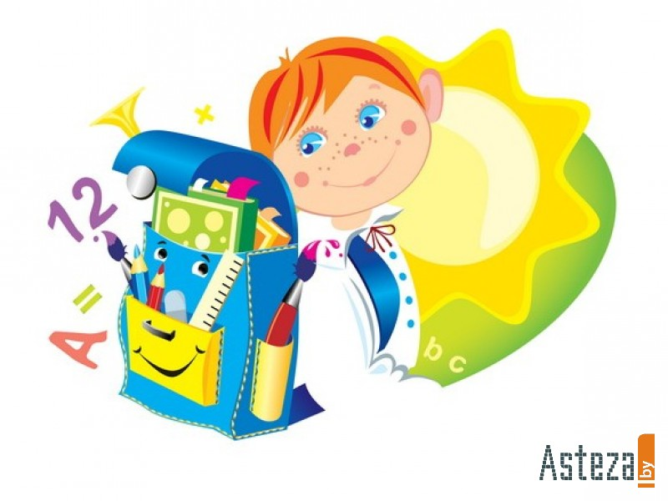

1. Этот компонент выполняет роль главного системообразующего фактора, обеспечивающего упорядоченность и целостность воспитательной системы, функционирование и развитие её основных элементов и связей. Основу данного компонента составляет совместная деятельность членов классного сообщества. Выбор системообразующего вида деятельности зависел, прежде всего, от интересов и потребностей учащихся класса, личностных особенностей классного руководителя.

В данном классе основным видом совместной деятельности является коллективно-творческая деятельность. Совместная работа классного сообщества и классного руководителя заключается в том, что мы всё делаем сообща. Вся работа проводится вместе. В процессе КТД ребята приобретают навыки общения, учатся работать в коллективе, делить успех и ответственность с другими, узнают друг о друге много нового, наконец, просто знакомятся и приобретают друзей. В коллективе выделяют следующие КТД:

*Познавательные дела*. Их цель – развитие у школьников познавательных интересов, заинтересованного отношения к таким сторонам жизни, которые недостаточно познаны, полны тайн, загадок, требуют своего раскрытия в коллективном поиске (например: классные часы «Моя малая родина» «Их именами славится Россия», информационные пятиминутки на различные темы, участие в дистанционных, очных, заочных олимпиадах и интеллектуальных конкурсах и т.д.).

*Трудовые дела*. Цель трудовых КТД – обогатить знание ребят об окружающем мире, выработать убеждения, что труд – основной источник радостной жизни, воспитать стремление вносить свой вклад в улучшение действительности, а так же привычку реально, бескорыстно, на деле заботиться о близких и далёких людях, работать самостоятельно и творчески ( например: участие в акции «Школьный двор», «Сохраним природу Ставрополья», помощь ветеранам труда, помощь в благоустройстве пришкольного участка и т.д.)

*Художественные дела* позволяют целенаправленно развивать художественно – эстетические вкусы детей, пробуждают желание испробовать себя в творчестве, воспитывают восприимчивость и отзывчивость, благородство души (например: изготовление буклетов ко дню пожилого человека, организация выставок «Осенний этюд», «Мир увлечений моей семьи», участие в различных конкурсах плакатов и т.д.)

*Спортивные дела* развивают у воспитанников гражданское отношение к спортивно – оздоровительной стороне жизни, к себе как здоровым и закалённым гражданам общества, готовым к труду и обороне (например: участие в кроссе «Золотая осень», спортивных соревнованиях по волейболу и баскетболу, в сельских мероприятиях, посвященных Всероссийскому дню призывника, подвижные игры на свежем воздухе и т.п.)

С первого дня нашего знакомства с детьми, мы начали свой альбом: «Наша школьная жизнь», где будут отражаться все события школьной жизни, коллективные дела.

Особую роль в реализации данного замысла воспитательной системы играет объединение коллективных дел в блоки по потенциалам личности (познавательного, ценностного (нравственного), коммуникативного, эстетического и физического). Потенциал личности – это границы возможного. Потенциал обладает динамическими свойствами: он может накапливаться, обогащаться, развиваться, раскрываться в определенной «критической массе» впечатлений, знаний, опыта деятельности, и моя задача как классного руководителя раскрыт и развить потенциал каждого члена данного классного коллектива.

Еще одним видом совместной деятельности является проектная деятельность. Учащиеся (группами по интересам) в течении определенного времени собирают материал о своих занятиях, увлечениях и достижениях в различных творческих делах (искусство, театр, шахматы, спорт). Результатами этой работы являются: презентации, мастер классы, экскурсии, где дети смогут продемонстрировать весь свой творческий потенциал, поделится опытом, вовлечь своих товарищей в творческую жизнь.

В классе уже выделились свои «выдающиеся» музыканты, художники, актеры, спортсмены. Так, в коллективе есть талантливые танцоры, победители и призеры муниципальных конкурсов детского творчества; перспективные спортсмены-футболисты, баскетболисты, волейболисты победители и призеры районных соревнований.

Таким образом, характер класса можно описать как активный, творческий, стремящийся к знаниям, ответственный. Эти черты нужно закрепить и развивать.

2. Выбор содержания и способов организации деятельности и общения в классном коллективе находится в тесной взаимосвязи с функциями воспитательной системы. Как наиболее значимые я выделила следующие функции:

*- коммуникативная функция* (способствует взаиморазвитию членов коллектива в процессе общения**);**

*- познавательная функция* (направлена на формирование мировоззрения учащихся, расширение кругозора)

*- творческая функция* (позволяет выявить и развить индивидуальные особенности учащихся и уникальность классного коллектива, только благодаря творческой деятельности ребенок может выявить свои способности, узнать о сильных сторонах своей личности);

*- компенсирующая функция* (предполагает создание дополнительных условий для развития творческих способностей детей, их самореализации в таких сферах деятельности, как познание, игра, общение)*;*

*- интегрирующая функция* (связывание и координирование учебно-воспитательной работы, работы с родителями учащихся и общественностью с целью наиболее эффективного воспитания школьников).

3. Педагогическое обеспечение и самоуправление жизнедеятельностью классного сообщества, от которого, прежде всего, зависит успешность реализации воспитательных задач, в свою очередь зависит от целесообразной и эффективной деятельности классного руководителя. Я считаю себя для своих детей «старшим товарищем», который помогает ребятам включится в различные виды деятельности, берёт на себя часть заботы и помогает в организации и проведении совместных творческих дел.

В результате учитель становится соратником на трудном пути познания.

Пространственно-временной

компонент



1. Каждая воспитательная система имеет свою среду, своё жизненное пространство, в котором осуществляется совместная деятельность и общение членов классного сообщества, развивают деловые и личностные отношения, формируют индивидуальные и групповые ценностные ориентации. Основным «местом жительства» 7 класса является кабинет №26. В нём происходят главные события классной жизни, специально создаются или стихийно возникают ситуации, которые существенно влияют на становление личности ребёнка и формировании детского коллектива. Отсюда очевидна важность заботы классного руководителя, учащихся класса об уютной, комфортной обстановке в «родном» кабинете. Озеленение, чистота, порядок, оформление классного уголка – всё это делается и поддерживается на необходимом уровне всеми членами классного сообщества.

Эмоционально-психологическая среда обеспечивается отношениями между одноклассниками, которые можно оценить как спокойные, доброжелательные, бесконфликтные, строящиеся на взаимоуважении и доверии.

Кроме того, духовно – нравственная среда обеспечивается также взаимоотношения в семье. В этом плане класс оценивается как социально-благополучный. Каждая семья обеспечивает положительную направленность нравственного воспитания своего ребёнка.

2. Воспитательная система класса не должна быть закрытой. Учащиеся классного коллектива принимает активное участие в совместных делах с представителями других классов. В сотрудничестве с 8 классами проходят совместные игры, праздники, спортивные соревнования. Эти отношения строятся на основе здорового духа соперничества, а также способствуют формированию межличностных отношений с ребятами других классов (наличие друзей среди старших и младших ребят), общению в системе дополнительного образования (спортивные секции, музыкальная школа и т.д.)

3. Этапы становления и развития воспитательной системы включают в себя:

- первый этап - проектирование;

- второй этап - становление;

- третий этап - стабильное функционирование;

- четвёртый этап – коренное обновление или завершение функционирования.

Анализируя результаты воспитательной работы в данном классе за прошедшие два года, можно отметить, что первый этап был характерен для пятого, шестого класса, когда в воспитательной работе преобладала деятельность по изучению потребностей, интересов и других личностных характеристик членов классного сообщества, закладывались основы традиций класса, определялись перспективы жизнедеятельности классного коллектива.

В настоящее время воспитательная система класса переходит на второй этап «становление системы» и особое внимание уделяется укреплению межличностных отношений, формированию чувства «мы».

Диагностико - аналитический компонент



1. Критерии эффективности воспитательной системы.

Необходимость данного компонента в системе воспитания очевидна, так как при отсутствии достоверной, проанализированной информации о развитии личности ребёнка и формировании классного коллектива теряется педагогическая целесообразность всей деятельности, проводимой по моделированию и построению воспитательной системы класса.

Несмотря на то, что в педагогической науке ещё существуют проблемы исследования эффективности учебно-воспитательной работы, тем не менее, мерилом эффективности функционирования воспитательной системы признают следующие критерии: воспитанность учащихся, защищённость и комфортность, удовлетворённость детей и родителей жизнедеятельностью в классе, уровень сформированности классного коллектива.

Данный компонент позволяет более достоверно и точно оценивать результаты воспитательной работы класса; выявлять слабые места и корректировать воспитательный процесс.

Аналитико-диагностическая деятельность в классе проводится с психологом школы Антоновой Е.А. и социальным педагогом Коленкиной О.М. С их помощью и при их консультациях были проведены различные методики, которые позволили оценить все перечисленные критерии определения эффективности воспитательной системы класса:

Общий уровень воспитанности класса – 0,7 балла, 4 человека обладают высоким уровнем воспитанности, 17- хорошим, 7 – средним. Уровень воспитанности позволяет отслеживать личностное развитие каждого ребёнка в классе, а привлечение ученика к самооценке побуждает его к саморазвитию и самовоспитанию.

При определении индекса сформированности классного коллектива (16 баллов) обнаружились следующие факты: большинство ребят оценили свою принадлежность к коллективу, отметили взаимоотношения в классе и взаимоотношения с классным руководителем как «лучше, чем у других».

2. Методы и приёмы изучения результативности воспитательной работы характеризуются использованием различных методик, рекомендуемых для анализа воспитательной работы класса.

Для диагностики воспитательного процесса в классе, как классным руководителем, так и психологом, были проведены следующие методики:

- «Изучение воспитанности учащихся»;

- «Определение индекса сформированности классного коллектива»

***Таким образом, анализируя воспитательную работу в классе, можно увидеть наличие всех пяти компонентов, присущих воспитательной системе, т.е. подтверждается наличие воспитательной системы в классе.***

Это первый мой класс, и никто и никогда от меня не слышал, и не услышит, что есть плохие дети. Потому что, в своей работе я придерживаюсь принципов:

1. Принимать ребёнка таким, каков он есть, с его слабостями и недостатками, стремлениями и темпераментом.

2.  Увидеть, разглядеть, не пропустить в ребёнке всё лучшее, что в нём есть, и дать импульс к самосовершенствованию через развитие творчества.

3.  Для воспитания детей нужен не великий ум, а большое сердце.

4.  Способность к общению, к признанию равенства души.

5.  Главное - идти вместе с детьми по пути их взросления, именно вместе, а не рядом, именно участвуя, а не наблюдая.

Уверена, что я и мои ребята находимся лишь в начале этого трудного пути, который приведет нас к новым высотам.

**«Каждый ребёнок уникален и неповторим, - считаю я. – Задача учителя – помочь ему раскрыть свои таланты. Каждый ребёнок должен уходить домой с победой. Успех – самый лучший воспитатель, так как он даёт ребёнку уверенность в собственных силах и самом себе. Ребёнок рождается для успеха!»**